Индивидуализация ребёнка в образовании: проблемы и решения

Прошло более десяти лет с тех пор, как появилась статья О.С.Газмана «Педагогическая поддержка детей в образовании как инновационная проблема». В ней была обоснована потребность в особой педагогической деятельности в целях саморазвития каждого ребёнка и обозначено пространство индивидуализации. Именно в нём отчасти наравне с традиционным пространством социализации, а отчасти автономно происходило это «саморазвитие» в различных ипостасях - самоопределения, самоорганизации, самовыражения и др.
Новый тип отношений в пространстве обучения и воспитания стремилась обеспечить педагогика сотрудничества. Ее принципы благодаря деятельности известных педагогов-новаторов 80-90-х были приняты многими учителями. По мнению Газмана, наравне с педагогикой сотрудничества рождалось и осознание особого образовательного пространства саморазвития ребёнка, в котором могли действовать только нормы педагогической поддержки.
С тех пор педагогика сотрудничества почти стала реальностью, многие учителя пытаются реализовать её в совместной деятельности с детьми, а педагогическая поддержка как углубленное общение с ребёнком по поводу его жизненных трудностей ещё остается «инновационной проблемой» образования, не став массовой практикой.
В истории педагогики идея поддержки ребёнка взрослым (педагогом) фиксировалась многими гуманистическими концепциями. Это было не случайно - её содержание и пафос отражали основную ценность гуманной педагогики: долг педагога - быть на стороне ребёнка, помогать ему в его самостоятельном росте, приобщая к социальным и нравственным нормам, культивируя индивидуальную уникальность.
В своём становлении идея поддержки соприкасалась с широким спектром педагогических задач, но проявлялась в тех концепциях, которые провозглашали внимание к внутренним проблемам ребёнка, понимание его индивидуальности и опору на саморазвитие. Такие педагогические системы включали особые нормы его деятельности: принятие ребёнка, эмпатию, веру в его внутренние силы, уважение его интересов, прав и, в частности, права свободы выбора. Эти нормы были отличительными свойствами гуманистических педагогических систем разных стран и обеспечивали сотрудничество и доверительные отношения детей и взрослых. Так, К.Д.Ушинский говорил о «гуманном воспитании» и «общечеловеческом образовании», основанных на самостоятельной душевной деятельности ребёнка, что важнее, чем «наполнение головы познаниями». Немецкая педагогика личности одной из основных целей провозглашала развитие в детях самостоятельности, ответственности, способности преодолевать собственные трудности, а- ребенок рассматривается как субъект собственной деятельности. Для Фридриха Фребеля и Марии Монтессори деятельность педагога включала безоговорочное доверие к внутренним силам каждого ребёнка. У Селестена Френе и Януша Корчака принцип заботы-защиты-поддержки был нормой общения с детьми. В свободных, открытых школах (в отечественной традиции это были педагогические системы Толстого и Вентцеля) образование строилось и продолжает строиться с опорой на свободное самоопределение ребёнка, т.е. приоритетна индивидуализация.
Идея поддержки постепенно становилась инновационной проблемой в образовании, поскольку всё острее проявлялись проблемы ребёнка, а поддержка начала рассматриваться как альтернатива авторитарным формам педагогической деятельности.
Она не была требованием к «смягчению» содержания и форм работы конкретного педагога, а стала проблемой «вживления» новых ценностей в систему школьного образования, где нарушение права ребёнка на самостоятельный выбор было массовым, доминировал принцип жёсткого педагогического руководства везде и во всём.
Особенности становления ребёнка как полноправного субъекта деятельности должны восприниматься как событийное наполнение его собственной жизни.
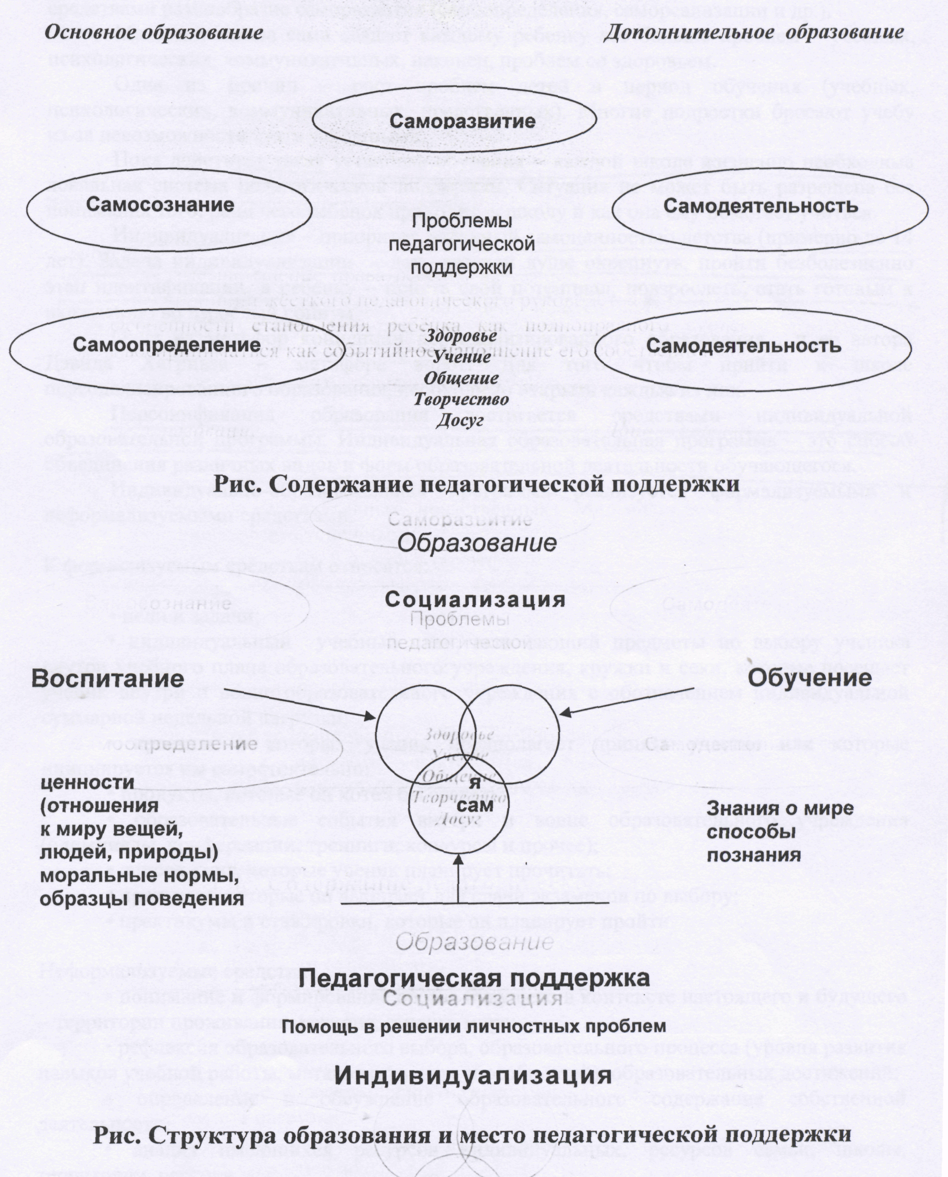

Педагогическая поддержка, изначально нацеленная на решение конкретных проблем ребенка, фактически становится средством инициации и автономизации его собственных сил развития, запуска индивидуальных процессов самореализации и условием идентификации. Она стимулирует тонкими и мягкими педагогическими средствами разнообразие саморазвития (самоопределения, самореализации и др.).
Массовая школа сама создает каждому ребенку все больше проблем - учебных, психологических, коммуникативных, наконец, проблем со здоровьем.
Одна из причин рост проблем детей в период обучения (учебных, психологических, коммуникативных, нравственных). Многие подростки бросают учебу из-за невозможности стать успешными.
Пока действует такая установка обучения — каждой школе жизненно необходима локальная система педагогической поддержки. Ситуация не может быть разрешена без понимания того, ради чего ребенок приходит в школу и как она ему помогает учиться.
Индивидуализация - приоритет, заданный самоценностью детства (примерно до 14 лет). Задача индивидуализации - дать детской душе окрепнуть, пройти безболезненно этап идентификации, а ребенку - понять свой потенциал, повзрослеть, стать готовым к вхождению во взрослый социум.
Одна из метафор концепции персонализированного образования, и ее автора Дэвида Хагривза - метафора ворот. Для того чтобы прийти к школе персонализированного образования, необходимо открыть каждые из них.
Персонификация образования достигается средствами индивидуальной образовательной программы. Индивидуальная образовательная программа - это способ объединения различных видов и форм образовательной деятельности обучающегося.
Индивидуально-образовательная программа реализуется формализуемыми и неформализуемыми средствами.

К формализуемым средствам относятся:

• цели и задачи;
• индивидуальный учебный план, включающий предметы по выбору ученика внутри учебного плана образовательного учреждения, кружки и секи, которые посещает ученик внутри и вовне образовательного учреждения с обозначением индивидуальной суммарной недельной нагрузки;
• проекты, в которых ученик предполагает принять участие или которые инициируется им самостоятельно;
• продукты, которые он хотел бы создать;
• образовательные события внутри и вовне образовательного учреждения (олимпиады, конференции, тренинги, конкурсы и прочее);
• список книг, которые ученик планирует прочитать;
• предметы, которые он выбирает для сдачи экзаменов по выбору;
• практикумы и стажировки, которые он планирует пройти.

Неформализуемые средства

• понимание и формирование образа будущего в контексте настоящего и будущего - территории проживания, региона, страны, мира;
• рефлексия образовательного выбора, образовательного процесса (уровня развития навыков учебной работы, метакогнитивных способностей), образовательных достижений;
• определение и обсуждение образовательного содержания собственной деятельности;
• анализ имеющихся ресурсов индивидуальных, ресурсов семьи, школы, территории, региона.
В процессе реализации индивидуальной программы профильного обучения учащийся выбирает и использует те ресурсы образовательного пространства, которые будут способствовать достижению.
Учащийся старшей школы включается в процесс рефлексии образовательного движения, который помогает ему «выбрать правильный курс» и строить последовательные шаги образования.
Построение индивидуальной образовательной программы имеет настоящий образовательный эффект в том случае, когда она выступает как способ (место) встречи предполагаемого персонального образовательного результата и средств достижения на определённый период времени. ИОП «вынуждает» учащегося стать реальным субъектом своего образования. Учащийся оформляет соглашение со школой о выборе элективных курсов в предпрофильной подготовке, профильных и элективных курсов профильного обучения, обосновывает потребность в тех или иных образовательных событиях, заказывает профессиональные и образовательные стажировки, определяет, где он способен продемонстрировать учебные и образовательные достижения.
Введение индивидуальных образовательных программ, безусловно, усложняет как обучение ребёнка, так и весь образовательный процесс в школе. На это трудно решиться, если не понятны безусловные преимущества, которые имеет ребёнок, реализующий ИОП в отличие от сверстника, обучающегося в привычном - традиционном режиме. К явным преимуществам относятся:
• выбор уровня сложности и режима обучения по разным предметам (очная форма, экстернат, индивидуальный график посещения; углублённый или базовый уровень учебной программы; форма отчётности;
• минимизация «неактуального» учебного содержания и увеличение времени на изучение «актуального»;
• участие в сетевых образовательных программах, использование услуг разных образовательных учреждений для обеспечения интересов;
• предъявление заказа школе на образовательные программы и ресурсы;
• влияние (прямого и опосредованного) на содержание образовательного процесса в ОУ.
Поскольку реальное "обучение по ИОП основано на самостоятельном выборе ученика, на избыточности предлагаемых ресурсов существуют риски:
• увлечение многообразием и «размывание» целей ИОП;
• сбои в соблюдении индивидуальных графиков отчётности по дисциплинам, изучаемым в режиме экстерната;
• «увлечение самоопределением» и частое изменение целей и направлений обучения;
• сопротивление школьной системы (нежелание учителей создавать условия для индивидуального движения по предмету);
• перегрузка учащегося (ведь открыто так много возможностей!)
Структура образовательного пространства, например, профильной старшей школы, может быть представлена ученику как «карта» для его индивидуального выбора.
Содержание образовательного пространства профильной старшей школы с этой целью включает несколько компонентов:
• внутрипрофильные ; специализации - определенные предметы и виды работ (специализации по предметным областям);
• «вариативная часть учебного плана, ''представленная элективными курсами (с избытком для реализации выбора);
• компетентностные, коммуникативные и психологические тренинги;
• профессиональные пробы (с вовлечением в разные виды деятельности: исследование, проектирование, творчество);
- академические и профессиональные конкурсы и олимпиады;
- образовательные и профессиональные стажировки;
- образовательные события (как формы погружения в определённый вид деятельности и деятельностных проб);
- психологическое консультирование. |
Из индивидуальной образовательной программы старшеклассника
Мои цели и задачи:
- углублённое изучение базовых предметов «Математика» и «Информатика» для прохождения вступительных экзаменов в вуз, в перспективе технико-информационного профиля, предположительно на специальность «Оператор ЭВМ» или «Программист»;
- углублённое изучение базового предмета «Экономика» для возможности альтернативного выбора вуза и будущей профессии - Специальности «Экономист» или «Предприниматель»;
- комплекс элективных курсов в совокупности поможет в углублённом изучении алгебры и физики, основ менеджмента и необходимых навыков и умений в жизни, важных для моего личностного и, в будущем, карьерного роста;
по-моему мнению, ИОП оптимизирует учебный процесс, акцентируя внимание на профилях, важных для карьеры.
Таким образом, цель ИОП - качественное внедрение в модель предвузовского режима, когда проба профильного образования — неоценимый опыт самоопределения. По результатам и итогам обучения в 10-м профильном классе я смогу более полно и правильно выбрать свой путь.
Средства:
- используя ресурс сетевых курсов, я смогу удовлетворить потребность во всестороннем познании мира, получить дополнительное, не профильное образование;
- многочисленные образовательные конкурсы и олимпиады укрепят уверенность в собственных силах и расширят моё портфолио;
- дополнительные занятия в секциях и кружках, образовательные мероприятия и события расширят кругозор и станут, скорее всего, будущими хобби и увлечениями и др.

